Міністерство освіти і науки України

Національний технічний університет України «КПІ ім. Ігоря Сікорського»

Факультет інформатики та обчислювальної техніки

Кафедра інформатики та програмної інженерії

Програмування інтелектуальних інформаційних систем

**ЗВІТ**

до лабораторних робіт

|  |  |  |  |  |
| --- | --- | --- | --- | --- |
| **Виконав**  **студент** |  | ІТ-92 Щур А. С. |  |  |
|  |  | (№ групи, прізвище, ім’я, по батькові ) |  |  |
|  |  |  |  |  |
| **Прийняв** |  | пос. Баришич Л. М. |  |  |
|  |  | (посада, прізвище, ім’я, по батькові ) |  |  |

Київ 2021

# **Завдання лабораторної роботи 8**

# Ця робота призначена для того, щоб ви могли проявити уяву. В гру потрібно додати "Режим Бога". Для цього, втгру потрібно додати інтерактивну консоль, що приймає на себе прості команди, і дозволяє впливати на процеси гри. Ви можете змінювати люі параметри - алгоритми, гравітацію, швидкість тощо - бажано використовувати ті компоненти, що ви застосовували у попередніх роботах. Система вводу команд має бути подібною до макрос-мови і мати прості правила синтаксису. Додайте мінімум 7 різних команд у вашу консоль.

# **Опис програмного коду**

Код викликів консолі:

class App:  
 def __init__(self):  
 self.screen = pygame.display.set_mode((WIDTH, HEIGHT))  
 self.background = None  
 self.clock = pygame.time.Clock()  
 self.running = True  
 self.state = MENU  
 self.cell_width = MAZE_WIDTH//COLS  
 self.cell_height = MAZE_HEIGHT//ROWS  
 self.walls = []  
 self.coins = []  
 self.teleports = []  
 self.enemies = []  
 self.e_pos = []  
 self.p_pos = (1, 1)  
 self.map_generator = Generator()  
 self.grid_map = None  
 self.load_map()  
 self.player = Player(self, vec(self.p_pos))  
 self.high_score = self.load_score()  
 self.start_time = time.time()  
 self.wall_color = GREY  
 self.console = PyCon.PyCon(self.screen,  
 (0, 0, MAZE_WIDTH + PADDING * 2, MAZE_HEIGHT / 6),  
 functions={"map_change_color": self.change_color,  
 "bot_change_algo": self.change_bot_algo,  
 "bot_stop": self.stop_bot,  
 "player_god": self.god,  
 "player_can_eat_enemies": self.eat_enemies,  
 "player_set_score_for_coin": self.set_score_for_coin,  
 "player_set_score": self.set_score,  
 "bot_add": self.add_bot_to_field,  
 },  
 key_calls={},  
 vari={"A": 100, "B": 200, "C": 300},  
 syntax={re_function: console_func})  
  
  
 def add_bot_to_field(self, value):  
 if 4 >= value > 0:  
 for _ in range(value):  
 empty_positions = self.map_generator.get_empty_blocks_positions()  
 position = random.choice(empty_positions)  
 self.enemies.append(Enemy(self, vec(position), RANDOM))  
  
 def set_score(self, value):  
 self.player.current_score = value  
  
 def set_score_for_coin(self, value):  
 if 10000 >= value >= 0:  
 self.player.score_for_coin = value  
  
 def eat_enemies(self, can_eat):  
 if can_eat == 1:  
 self.player.can_eat_enemy = True  
 else:  
 self.player.can_eat_enemy = False  
  
 def god(self, is_god):  
 if is_god == 1:  
 self.player.god = True  
 else:  
 self.player.god = False  
  
 def stop_bot(self, *args):  
 if len(args) == 0:  
 for enemy in self.enemies:  
 enemy.personality = STOP  
 else:  
 if len(self.enemies) >= args[0] > 0:  
 self.enemies[args[0] - 1].personality = STOP  
  
 def change_color(self, color):  
 self.wall_color = color  
  
 def change_bot_algo(self, bot_number, algo):  
 if len(self.enemies) >= bot_number > 0:  
 if algo in [RANDOM, DEFAULT]:  
 self.enemies[bot_number - 1].personality = algo

Код самої консолі, що працює як парсер тексту і приймає першим аргументом команду, іншим аргументи, що передаються в функцію.

import pygame  
from string import ascii_letters  
import textwrap  
import re  
  
  
re_token = re.compile(r"""[\"].*?[\"]|[\{].*?[\}]|[\(].*?[\)]|[\[].*?[\]]|\S+""")  
re_is_list = re.compile(r'^[{\[(]')  
re_is_number = re.compile(r"""  
(?x)  
[-]?[0][x][0**-**9a**-**fA**-**F]+[lLjJ]? | # Hexadecimal  
[-]?[0][0**-**7]+[lLjJ]? | # Octal  
[-]?[\d]+(?:[.][\d]*)?[lLjJ]? # Decimal (Int or float)  
""")  
re_is_assign = re.compile(r'[$](?P<name>[a**-**zA**-**Z_]+\S*)\s*[=]\s*(?P<value>.+)')  
re_is_comment = re.compile(r'\s*#.*')  
re_is_var = re.compile(r'^[$][a**-**zA**-**Z_]+\w*\Z')  
  
  
class PyCon:  
 def __init__(self, screen, rect, functions=None, key_calls=None, vari=None, syntax=None):  
 self.message_of_the_day = ["CHEATER DETECTED."]  
  
 self.bg_color = (25, 25, 25)  
 self.bg_alpha = 150 # How transparent is the Console Background  
 self.txt_color_i = (0, 255, 0) # Green bright Input Color  
 self.txt_color_o = (0, 153, 0) # Dark Green output Color  
  
 self.changed = True  
 self.active = False  
 self.preserve_events = True  
 self.repeat_rate = [500, 30]  
  
 self.ps1 = "] "  
 self.ps2 = ">>> "  
 self.ps3 = "... "  
 self.c_ps = self.ps2  
  
 self.c_out = self.message_of_the_day  
 self.c_in = ""  
 self.c_hist = [""]  
 self.c_hist_pos = 0  
 self.c_pos = 0  
 self.c_draw_pos = 0  
 self.c_scroll = 0  
  
 self.parent_screen = screen  
 self.rect = pygame.Rect(rect)  
 self.size = self.rect.size  
  
 self.font = pygame.font.SysFont("Courier New", 14)  
 self.font_height = self.font.get_linesize()  
 self.max_lines = int((self.size[1] / self.font_height) - 1)  
 self.max_chars = int(((self.size[0]) / (self.font.size(ascii_letters)[0]/len(ascii_letters))) - 1)  
 self.txt_wrapper = textwrap.TextWrapper()  
  
 self.bg_layer = pygame.Surface(self.size)  
 self.bg_layer.set_alpha(self.bg_alpha)  
 self.txt_layer = pygame.Surface(self.size)  
 self.txt_layer.set_colorkey(self.bg_color)  
  
 pygame.key.set_repeat(*self.repeat_rate)  
  
 self.key_calls = {}  
 self.func_calls = {}  
 self.user_vars = vari  
 self.user_syntax = syntax  
 self.user_namespace = {}  
  
 self.add_key_calls({"l": self.clear, "c": self.clear_input, "w": self.set_active})  
 self.add_key_calls(key_calls)  
  
 self.add_functions_calls({"help": self.help, "echo": self.output, "clear": self.clear})  
 self.add_functions_calls(functions)  
  
 def screen(self):  
 return self.parent_screen  
  
 def add_functions_calls(self, functions):  
 if isinstance(functions, dict):  
 self.func_calls.update(functions)  
  
 def add_key_calls(self, functions):  
 if isinstance(functions, dict):  
 self.key_calls.update(functions)  
  
 def output(self, text):  
 *"""Print a string on the Console. Use: echo "Test Test Test" """* self.changed = True  
 if not isinstance(text, str):  
 text = str(text)  
 text = text.expandtabs()  
 text = text.splitlines()  
 self.txt_wrapper.width = self.max_chars  
 for line in text:  
 for w in self.txt_wrapper.wrap(line):  
 self.c_out.append(w)  
  
 def submit_input(self, text):  
 self.clear_input()  
 self.output(self.c_ps + text)  
 self.c_scroll = 0  
 self.send_pyconsole(text)  
  
 def format_input_line(self):  
 text = self.c_in[:self.c_pos] + "\v" + self.c_in[self.c_pos + 1:]  
 n_max = int(self.max_chars - len(self.c_ps))  
 vis_range = self.c_draw_pos, self.c_draw_pos + n_max  
 return self.c_ps + text[vis_range[0]:vis_range[1]]  
  
 def str_insert(self, text, strn):  
 string = text[:self.c_pos] + strn + text[self.c_pos:]  
 self.set_pos(self.c_pos + len(strn))  
 return string  
  
 def clear_input(self):  
 self.c_in = ""  
 self.c_pos = 0  
 self.c_draw_pos = 0  
  
 def set_pos(self, newpos):  
 self.c_pos = newpos  
 if (self.c_pos - self.c_draw_pos) >= int(self.max_chars - len(self.c_ps)):  
 self.c_draw_pos = max(0, int(self.c_pos - (self.max_chars - len(self.c_ps))))  
 elif self.c_draw_pos > self.c_pos:  
 self.c_draw_pos = self.c_pos - (self.max_chars/2)  
 if self.c_draw_pos < 0:  
 self.c_draw_pos = 0  
 self.c_pos = 0  
  
 def set_active(self, b=None):  
 if not b:  
 self.active = not self.active  
 else:  
 self.active = b  
 print("CHEEEEAAAAATEEEER")  
  
 def add_to_history(self, text):  
 self.c_hist.insert(-1, text)  
 self.c_hist_pos = len(self.c_hist) - 1  
  
 def draw(self):  
 if not self.active:  
 return  
  
 if self.changed:  
 self.changed = False  
 self.txt_layer.fill(self.bg_color)  
 lines = self.c_out[-(self.max_lines + self.c_scroll):len(self.c_out) - self.c_scroll]  
 y_pos = self.size[1]-(self.font_height*(len(lines)+1))  
  
 for line in lines:  
 tmp_surf = self.font.render(line, True, self.txt_color_o)  
 self.txt_layer.blit(tmp_surf, (1, y_pos, 0, 0))  
 y_pos += self.font_height  
  
 tmp_surf = self.font.render(self.format_input_line(), True, self.txt_color_i)  
 self.txt_layer.blit(tmp_surf, (1, self.size[1]-self.font_height, 0, 0))  
  
 self.bg_layer.fill(self.bg_color)  
 self.bg_layer.blit(self.txt_layer, (0, 0, 0, 0))  
  
 self.parent_screen.blit(self.bg_layer, self.rect)  
  
 def process_input(self, eventlist):  
 if not self.active:  
 return  
  
 for event in eventlist:  
 if event.type == pygame.KEYDOWN:  
 self.changed = True  
 # Special Character Manipulation  
 if event.key == pygame.K_TAB:  
 self.c_in = self.str_insert(self.c_in, " ")  
 elif event.key == pygame.K_BACKSPACE:  
 if self.c_pos > 0:  
 self.c_in = self.c_in[:self.c_pos - 1] + self.c_in[self.c_pos:]  
 self.set_pos(self.c_pos - 1)  
 elif event.key == pygame.K_DELETE:  
 if self.c_pos < len(self.c_in):  
 self.c_in = self.c_in[:self.c_pos] + self.c_in[self.c_pos + 1:]  
 elif event.key == pygame.K_RETURN or event.key == 271:  
 self.submit_input(self.c_in)  
 # Changing Cursor Position  
 elif event.key == pygame.K_LEFT:  
 if self.c_pos > 0:  
 self.set_pos(self.c_pos - 1)  
 elif event.key == pygame.K_RIGHT:  
 if self.c_pos < len(self.c_in):  
 self.set_pos(self.c_pos + 1)  
 elif event.key == pygame.K_HOME:  
 self.set_pos(0)  
 elif event.key == pygame.K_END:  
 self.set_pos(len(self.c_in))  
 # History Navigation  
 elif event.key == pygame.K_UP:  
 if len(self.c_out):  
 if self.c_hist_pos > 0:  
 self.c_hist_pos -= 1  
 self.c_in = self.c_hist[self.c_hist_pos]  
 self.set_pos(len(self.c_in))  
 elif event.key == pygame.K_DOWN:  
 if len(self.c_out):  
 if self.c_hist_pos < len(self.c_hist) - 1:  
 self.c_hist_pos += 1  
 self.c_in = self.c_hist[self.c_hist_pos]  
 self.set_pos(len(self.c_in))  
 # Scrolling  
 elif event.key == pygame.K_PAGEUP:  
 if self.c_scroll < len(self.c_out) - 1:  
 self.c_scroll += 1  
 elif event.key == pygame.K_PAGEDOWN:  
 if self.c_scroll > 0:  
 self.c_scroll -= 1  
 # Normal character printing  
 elif event.key >= 32:  
 mods = pygame.key.get_mods()  
 if mods & pygame.KMOD_CTRL:  
 if event.key in range(256) and chr(event.key) in self.key_calls:  
 self.key_calls[chr(event.key)]()  
 else:  
 char = str(event.unicode)  
 self.c_in = self.str_insert(self.c_in, char)  
  
 def send_pyconsole(self, text):  
 if not text: # Output a blank row if nothing is entered  
 self.output("")  
 return  
  
 self.add_to_history(text)  
  
 # Determine if the statement is an assignment  
 assign = re_is_assign.match(text)  
  
 # If it is tokenize only the "value" part of $name = value  
 if assign:  
 tokens = self.tokenize(assign.group('value'))  
 else:  
 tokens = self.tokenize(text)  
  
 if tokens is None:  
 return  
  
 # Evaluate  
 try:  
 out = None  
 # A variable alone on a line  
 if (len(tokens) == 1) and re_is_var.match(text) and not assign:  
 out = tokens[0]  
 # Statement in the form $name = value  
 elif (len(tokens) == 1) and assign:  
 self.setvar(assign.group('name'), tokens[0])  
 else:  
 # Function  
 out = self.func_calls[tokens[0]](*tokens[1:])  
 # Assignment from function's return value  
 if assign:  
 self.setvar(assign.group('name'), out)  
  
 if out is not None:  
 self.output(out)  
 except (KeyError, TypeError):  
 self.output("Unknown Command: " + str(tokens[0]))  
 self.output(r'Type "help" for a list of commands.')  
  
 def setvar(self, name, value):  
 *"""Sets the value of a variable"""* if name in self.user_vars or name not in self.__dict__:  
 self.user_vars.update({name: value})  
 self.user_namespace.update(self.user_vars)  
 elif name in self.__dict__:  
 self.__dict__.update({name: value})  
  
 def convert_token(self, tok):  
 tok = tok.strip("$")  
 try:  
 tmp = eval(tok, self.__dict__, self.user_namespace)  
 except SyntaxError as strerror:  
 self.output("SyntaxError: " + str(strerror))  
 raise ParseError(tok)  
 except TypeError as strerror:  
 self.output("TypeError: " + str(strerror))  
 raise ParseError(tok)  
 except NameError as strerror:  
 self.output("NameError: " + str(strerror))  
 except:  
 self.output("Error:")  
 raise ParseError(tok)  
 else:  
 return tmp  
  
 def tokenize(self, s):  
 if re_is_comment.match(s):  
 return [s]  
  
 for r in self.user_syntax:  
 group = r.match(s)  
 if group:  
 self.user_syntax[r](self, group)  
 return  
  
 tokens = re_token.findall(s)  
 tokens = [i.strip("\"") for i in tokens]  
 cmd = []  
 i = 0  
 while i < len(tokens):  
 t_count = 0  
 val = tokens[i]  
  
 if re_is_number.match(val):  
 cmd.append(self.convert_token(val))  
 elif re_is_var.match(val):  
 cmd.append(self.convert_token(val))  
 elif val == "True":  
 cmd.append(True)  
 elif val == "False":  
 cmd.append(False)  
 elif re_is_list.match(val):  
 while not balanced(val) and (i + t_count) < len(tokens) - 1:  
 t_count += 1  
 val += tokens[i + t_count]  
 else:  
 if (i + t_count) < len(tokens):  
 cmd.append(self.convert_token(val))  
 else:  
 raise ParseError(val)  
 else:  
 cmd.append(val)  
 i += t_count + 1  
 return cmd  
  
 def clear(self):  
 *"""Clear the screen! Use: clear"""* self.c_out = ["[Screen Cleared]"]  
 self.c_scroll = 0  
  
 def help(self, *args):  
 if args:  
 items = [(i, self.func_calls[i]) for i in args if i in self.func_calls]  
 for i, v in items:  
 out = i + ": Takes %d arguments. " % (v.__code__.co_argcount - (v.__code__.co_varnames[0] == "self"))  
 doc = v.__doc__  
 if doc:  
 out += textwrap.dedent(doc)  
 tmp_indent = self.txt_wrapper.subsequent_indent  
 self.txt_wrapper.subsequent_indent = " " * (len(i) + 2)  
 self.output(out)  
 self.txt_wrapper.subsequent_indent = tmp_indent  
 else:  
 out = "Available commands: " + str(self.func_calls.keys()).strip("[]")  
 self.output(out)  
 self.output(r'Type "help command-name" for more information on that command')  
  
 def write_history_to_file(self):  
 hist_file_text = open("History_text.txt", "w")  
 for item_h in self.c_out:  
 hist_file_text.write("%s\n" % item_h)  
 hist_file_text.close()  
  
 hist_file_cmd = open("History_cmd.txt", "w")  
 for item_h in self.c_hist:  
 hist_file_cmd.write("%s\n" % item_h)  
 hist_file_cmd.close()  
  
  
class ParseError(Exception):  
 def __init__(self, token):  
 self.token = token  
  
 def at_token(self):  
 return self.token  
  
  
def balanced(t):  
 stack = []  
 pairs = {"\'": "\'", '\"': '\"', "{": "}", "[": "]", "(": ")"}  
 for char in t:  
 if stack and char == pairs[stack[-1]]:  
 stack.pop()  
 elif char in pairs:  
 stack.append(char)  
 return not bool(stack)

Було розроблено консоль, що дозволяє вводити команди, сама консоль виглядає так:

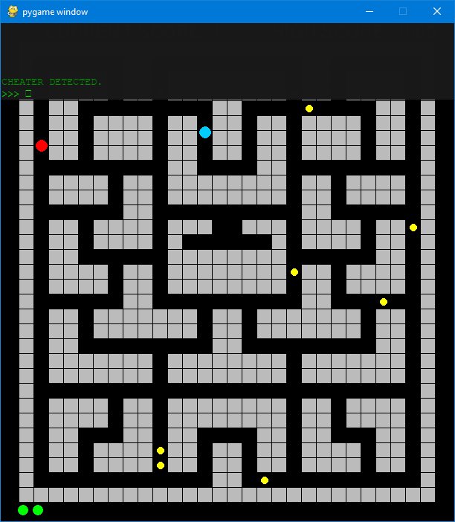

Вид ігрової консолі розробника

**Робота гри**

Можемо змінити колір карти за допомогою команди map_change_color (R, G,B)

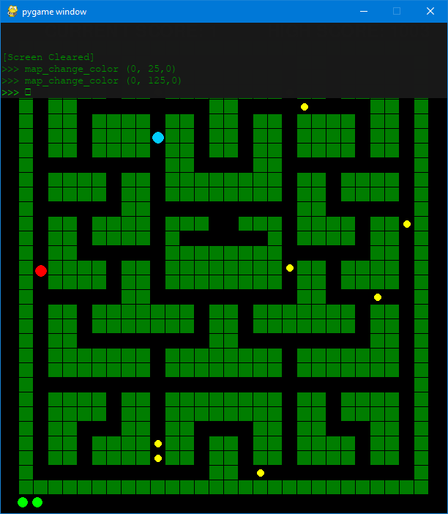

Існує функція для зміни поведінки бота за допомогою команди bot_change_algo BOT ALGO

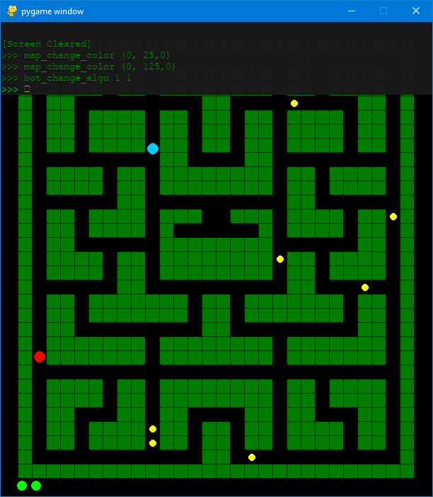

Можемо зупинити усіх ботів за допомогою команди bot_stop

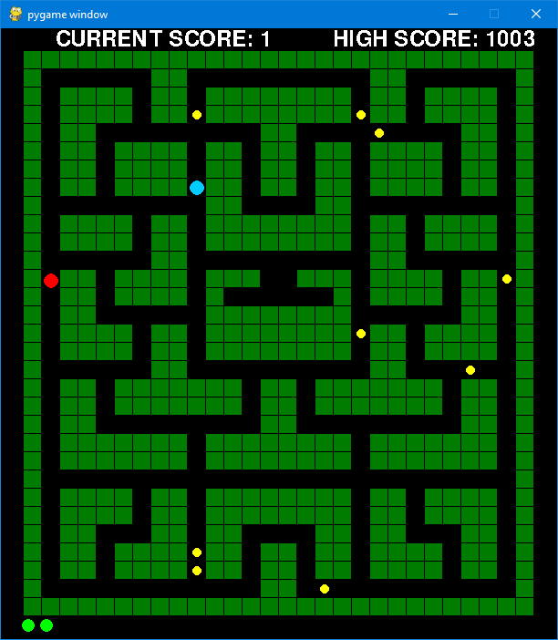

Можна зробити так, щоб пак-мен був у рожимі Бога та його не можна було з’їсти: player_god 1

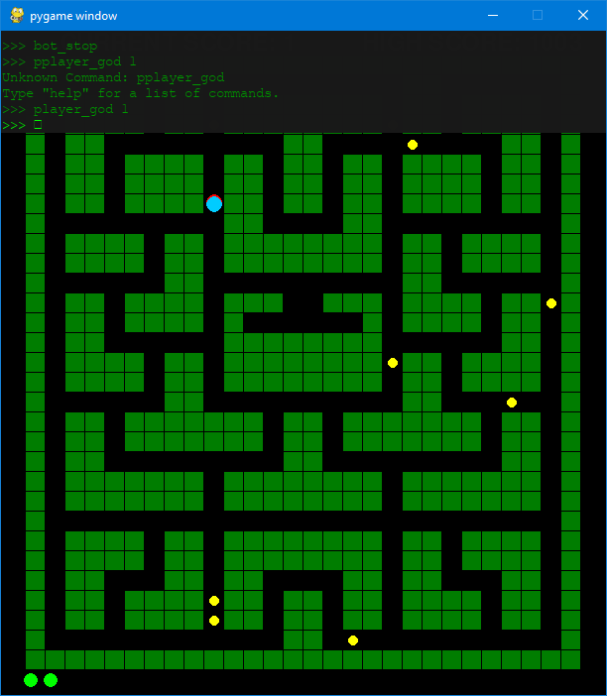

Можна зробити так, що б пакмен їв привидів: player_can_eat_enemies

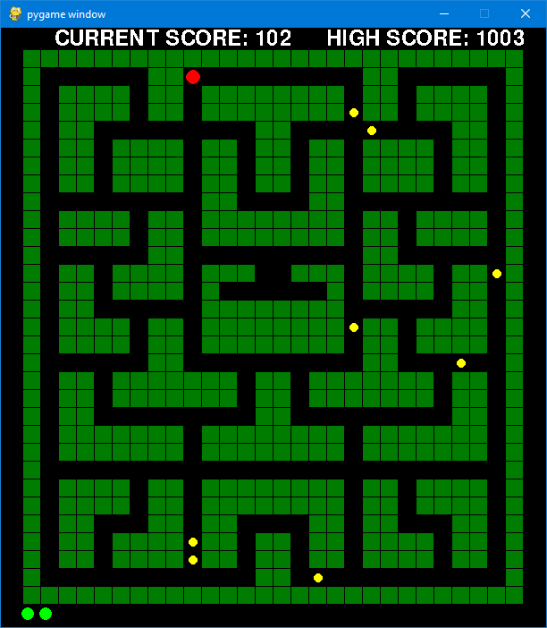

Можемо встановити ціну монетки: player_set_score_for_coin

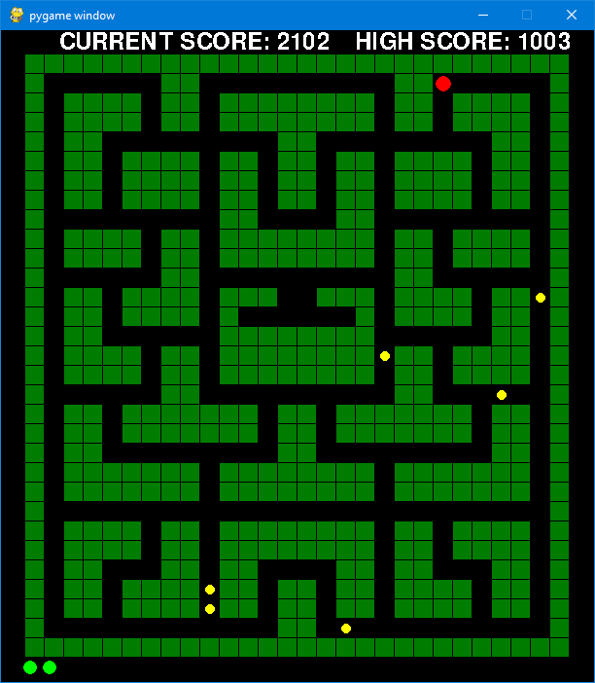

Можемо додати ботів (не більше 4 за 1 раз): bot_add NUMBER

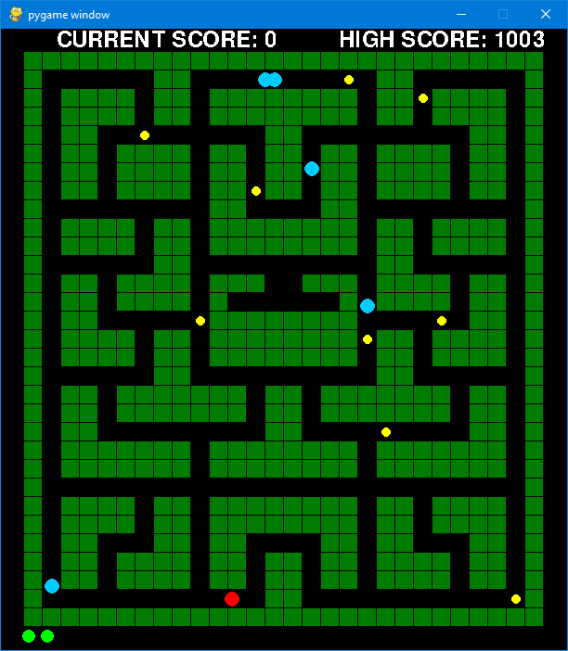

**Висновок**

В даній роботі я, використовуючи консоль розробника, зробив декілька функцій для режиму god-mode в власній грі пак-мен.